极坐标与参数方程测验题
时间：50分钟 满分：100分 班级 姓名
一、选择题（每小题5分，共50分）
1．直线的参数方程为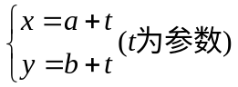，上的点对应的参数是，则点与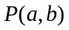之间的距离是（ ）．
A．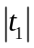 B．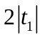 C．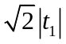 D．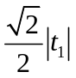
2．参数方程为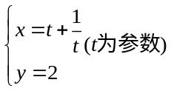表示的曲线是（ ）．
A．一条直线 B．两条直线 C．一条射线 D．两条射线
3．直线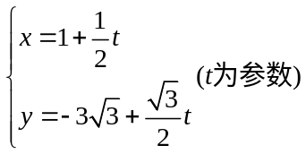和圆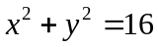交于两点，则的中点坐标为（ ）．
A．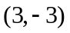 B．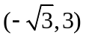 C．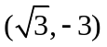 D．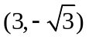
4．圆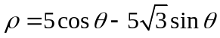的圆心的极坐标是（ ）．
A．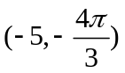 B．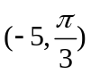 C．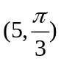 D．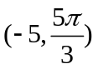
5．与参数方程为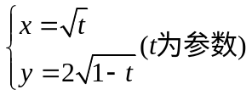等价的普通方程为（ ）．
A．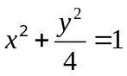 B．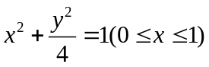
C．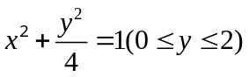 D．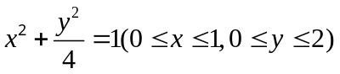
6．直线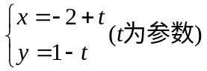被圆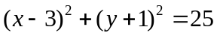所截得的弦长为（ ）．
A．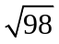 B．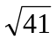 C．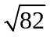 D．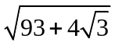
7．把方程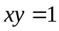化为以参数的参数方程是（ ）．
A．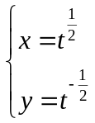 B．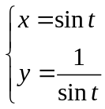 C．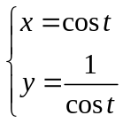 D．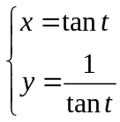
8．曲线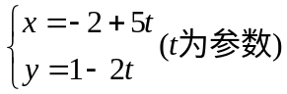与坐标轴的交点是（ ）．
A．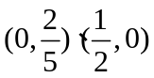 B．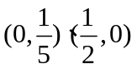 C．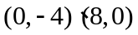 D．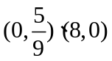
9．极坐标方程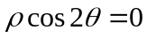表示的曲线为（ ）．
A．极点 B．极轴 C．一条直线 D．两条相交直线
10．在极坐标系中与圆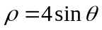相切的一条直线的方程为（ ）．
A．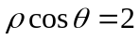 B．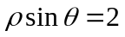 C．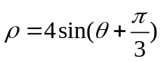 D．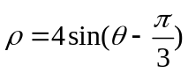
二、填空题 （每小题５分，共60分）
11．直线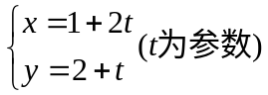被圆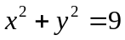截得的弦长为 ．
12．若点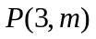在以点为焦点的抛物线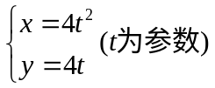上，则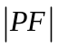等于 ．
13．曲线的参数方程是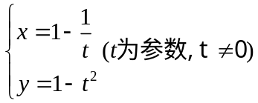，则它的普通方程为________________．
14．点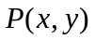是椭圆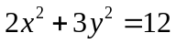上的一个动点，则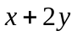的最大值为___________．
15．曲线的极坐标方程为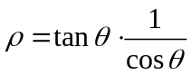，则曲线的直角坐标方程为________________．
16．设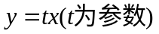，则圆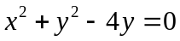的参数方程为________________________．
17．已知曲线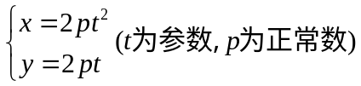上的两点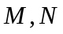对应的参数分别为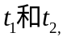，
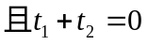，那么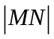=_______________．
18．圆的参数方程为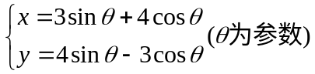，则此圆的半径为_______________．
19．直线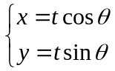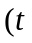为参数)与圆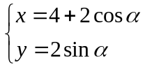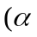为参数)相切，则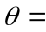______________．
20．已知满足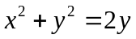，若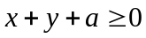恒成立，则实数的取值范围是 ．

参考答案：
一、CDDAD CDBDA
二、11．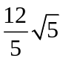； 12.4； 13．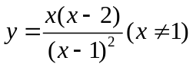；
14．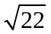； 15．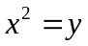； 16．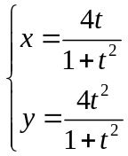 ； 17．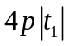；
18．； 19．，或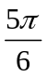 ； 20．

